_____________ ________
…

姓名 学号
学院 专业 座位号
( 密 封 线 内 不 答 题 )
……………………………………………………密………………………………………………封………………………………………线……………………………………线………………………………………

华南理工大学期末考试
《2019级大学物理（I）期末试卷A卷》试卷
注意事项：1. 考前请将密封线内各项信息填写清楚；
2. 所有答案请直接答在答题纸上；
3．考试形式：闭卷；
4. 本试卷共24题，满分100分， 考试时间120分钟。

考试时间：2020年7月5日9：00-----11：00

一、选择题（共30分）
1．（本题3分）
一运动质点在某瞬时位于矢径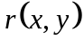的端点处, 其速度大小为
(A) 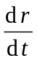 (B) 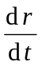
(C) 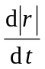 (D) 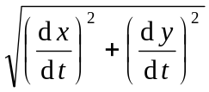 ［ ］

2．（本题3分）
如图所示，圆锥摆的摆球质量为m，速率为v，圆半径为R，当摆球在轨道上运动半周时，摆球所受重力冲量的大小为
m

R
(A) 2mv． (B) 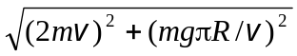
(C) 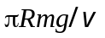． (D) 0．
［ ］

3．（本题3分）

人造地球卫星绕地球作椭圆轨道运动，卫星轨道近地点和远地点分别为A和B．用L和E_{K}分别表示卫星对地心的角动量及其动能的瞬时值，则应有
(A) L_{A}>L_{B}，E_{KA}>E_{kB}． (B) L_{A}=L_{B}，E_{KA}<E_{KB}．
(C) L_{A}=L_{B}，E_{KA}>E_{KB}． (D) L_{A}<L_{B}，E_{KA}<E_{KB}． ［ ］

4．（本题3分）
质量为m＝0.5 kg的质点，在Oxy坐标平面内运动，其运动方程为x＝5t，y=0.5t²（SI），从t=2 s到t=4 s这段时间内，外力对质点作的功为
(A) 1.5 J． (B) 3 J．
(C) 4.5 J． (D) -1.5 J． ［ ］

5．（本题3分）
在标准状态下，若氧气(视为刚性双原子分子的理想气体)和氦气的体积比
V₁ / V₂=1 / 2 ，则其内能之比U₁ / U₂为:
(A) 3 / 10． (B) 1 / 2．
(C) 5 / 6． (D) 5 / 3． ［ ］

6．（本题3分）
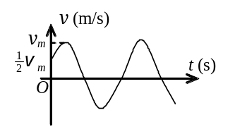一质点作简谐振动．其运动速度与时间的曲线如图所示．若质点的振动规律用余弦函数描述，则其初相应为
(A) π/6． (B) 5π/6． (C) -5π/6．
(D) -π/6． (E) -2π/3． ［ ］

7．（本题3分）
一质点作简谐振动，周期为T．质点由平衡位置向x轴正方向运动时，由平衡位置到二分之一最大位移这段路程所需要的时间为
(A) T /4. (B) T /6
(C) T /8 (D) T /12 ［ ］

8．（本题3分）
单色平行光垂直照射在薄膜上，经上下两表面反射的两束光发生干涉，如图所示，若薄膜的厚度为e，且n₁＜n₂＞n₃，λ₁为入射光在n₁中的波长，则两束反射光的光程差为
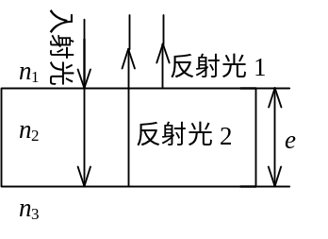
(A) 2n₂e． (B) 2n₂ e − λ₁ / (2n₁)．
(C) 2n₂ e − n₁ λ₁ / 2． (D) 2n₂ e − n₂ λ₁ / 2．
［ ］

9．（本题3分）
在双缝干涉实验中，屏幕E上的P点处是明条纹．若将缝S₂盖住，并在S₁ S₂连线的垂直平分面处放一高折射率介质反射面M，如图所示，则此时
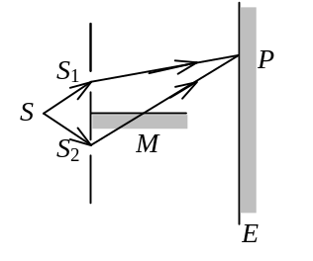
(A) P点处仍为明条纹．
(B) P点处为暗条纹．
(C) 不能确定P点处是明条纹还是暗条纹．
(D) 无干涉条纹． ［ ］

10．（本题3分）
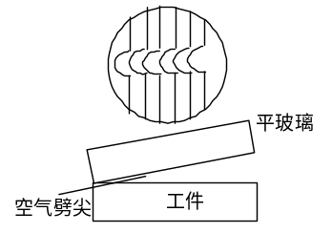 用劈尖干涉法可检测工件表面缺陷，当波长为λ的单色平行光垂直入射时，若观察到的干涉条纹如图所示，每一条纹弯曲部分的顶点恰好与其左边条纹的直线部分的连线相切，则工件表面与条纹弯曲处对应的部分
- 凸起，且高度为λ / 4．
- 凸起，且高度为λ / 2．
- 凹陷，且深度为λ / 2．
- 凹陷，且深度为λ / 4． ［ ］
二、填空题（共30分）
11．（本题3分）
A
B
质量相等的两物体A和B，分别固定在弹簧的两端，竖直放在光滑水平面C上，如图所示．弹簧的质量与物体A、B的质量相比，可以忽略不计，以g表示重力加速度．若把支持面C迅速移走，则在移开的一瞬间，B的加速度的大小a_{B}＝_______．

12．（本题3分）
长为l、质量为M的匀质杆可绕通过杆一端O的水平光滑固定轴转动，转动惯量为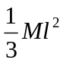，开始时杆竖直下垂，如图所示．有一质量为m的子弹以水平速度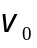射入杆上A点，并嵌在杆中，OA＝2l / 3，则子弹射入后瞬间杆的角速度ω ＝__________________________．
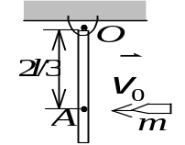

13．（本题3分）
在容积为10⁻² m³ 的容器中，装有质量100 g 的气体，若气体分子的方均根速率为
200 m • s⁻¹，则气体的压强为________________．

14．（本题3分）
在平衡状态下，已知理想气体分子的麦克斯韦速率分布函数为f(v)、试写出下列一句话所对应的物理公式：
分布在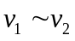速率区间的分子数占总分子数的百分比．
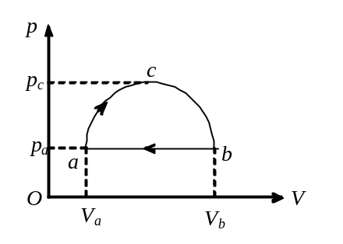15．（本题3分）
有摩尔理想气体，作如图所示的循环过程acba，其中acb为半圆弧，b−a为等压线，p_{c}=2p_{a}．令气体进行a−b的等压过程时吸热Q_{ab}，则在此循环过程中气体净吸热量Q_______Q_{ab}．
(填入：＞，＜或＝)

16．（本题3分）
一质点同时参与了两个同方向的简谐振动，它们的振动方程分别为 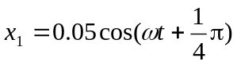 (SI), 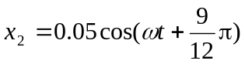 (SI)
其合成运动的运动方程为x = __________________________．

17．（本题3分）
已知波源的振动周期为4.00×10⁻² s，波的传播速度为300 m/s，波沿x轴正方向传播，则位于x₁ = 10.0 m 和x₂ = 16.0 m的两质点振动相位差为__________．

18．（本题3分）
在固定端x = 0处反射的反射波表达式是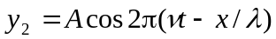. 设反射波无能量损失，那么入射波的表达式是y₁ = ________________________.

19．（本题3分）
若对应于衍射角ϕ =30°，单缝处的波面可划分为4个半波带，则单缝的宽度
a =__________________________λ ( λ为入射光波长)．

20．（本题3分）
一束自然光垂直穿过两个偏振片，两个偏振片的偏振化方向成45°角．已知通过此两偏振片后的光强为I，则入射至第二个偏振片的线偏振光强度为________________．

三、计算题（共40分）
21．（本题10分）
一轻绳跨过两个质量均为m、半径均为r的均匀圆盘状定滑轮，绳的两端分别挂着质量为m和2m的重物，如图所示．绳与滑轮间无相对滑动，滑轮轴光滑．两个定滑轮的转动惯量均为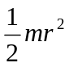．将由两个定滑轮以及质量为m和2m的重物组成的系统从静止释放，求两滑轮之间绳内的张力．
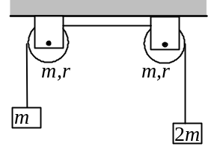

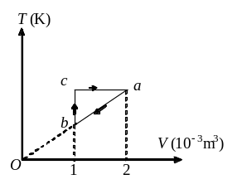22．（本题10分）
1 mol单原子分子理想气体的循环过程如T－V图所示，其中c点的温度为T_{c}=600 K．试求：
(1) ab、bc、ca各个过程系统吸收的热量；
(2) 经一循环系统所作的净功；
(3) 循环的效率．
(注：循环效率η=A/Q₁，A为循环过程系统对外作的净功，Q₁为循环过程系统从外界吸收的热量.ln2=0.693)

23．（本题10分）
某质点作简谐振动，周期为2 s，振幅为0.06 m，t = 0 时刻，质点恰好处在负向最大位移处，求
(1) 该质点的振动方程；
(2) 此振动以波速u = 2 m/s沿x轴正方向传播时，形成的一维简谐波的波动表达式，（以该质点的平衡位置为坐标原点）；
(3) 该波的波长．

24．（本题10分）
波长λ=600nm(1nm=10^{﹣9}m)的单色光垂直入射到一光栅上，测得第二级主极大的衍射角为30°，且第三级是缺级．
(1) 光栅常数(a + b)等于多少？
(2) 透光缝可能的最小宽度a等于多少？
(3) 在选定了上述(a + b)和a之后，求在衍射角-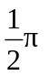＜ϕ＜ 范围内可能观察到的全部主极大的级次．

2019级大学物理（I）期末试卷A卷答案及评分标准
考试日期：2020年7月5日
一、选择题(每题3分)
D，C，C，B，C；C，D，C，B，C
二、填空题(每题3分)
11. 2 g
12. 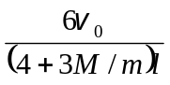
13. 1.33×10⁵ Pa
14. 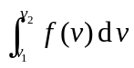
15. <
16. 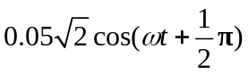 (SI)
17. π
18. 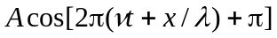
19. 4
20. 2I

三、计算题(每题10分)
21．解：受力分析如图所示． 2分
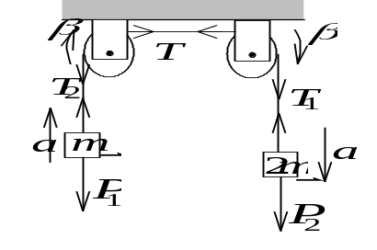
2mg－T₁＝2ma 1分
T₂－mg＝ma 1分
T₁ r－T r＝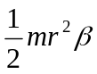 1分
T r－T₂ r＝ 1分
a＝rβ 2分
解上述5个联立方程得： T＝11mg / 8 2分

22．解：单原子分子的自由度i=3．从图可知，ab是等压过程，
V_{a}/T_{a}= V_{b} /T_{b}，T_{a}=T_{c}=600 K
T_{b} = (V_{b} /V_{a})T_{a}=300 K 2分
(1) 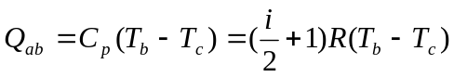 =－6.23×10³ J (放热)
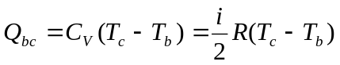 =3.74×10³ J (吸热)
Q_{ca} =RT_{c}ln(V_{a} /V_{c}) =3.46×10³ J (吸热) 4分
(2) A =( Q_{bc} +Q_{ca} )－|Q_{ab} |=0.97×10³ J 2分
(3) Q₁=Q_{bc}+Q_{ca}， η=A/Q₁=13.4% 2分

23．解：(1) 振动方程 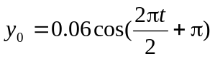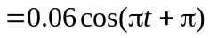 (SI) 4分
(2) 波动表达式 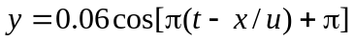 4分
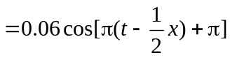 (SI)
(3) 波长 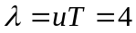 m 2分

24．解：(1) 由光栅衍射主极大公式得
a + b =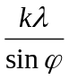=2.4×10⁻⁴ cm 3分
(2) 若第三级不缺级，则由光栅公式得
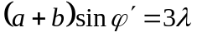
由于第三级缺级，则对应于最小可能的a，ϕ′方向应是单缝衍射第一级暗纹：两式比较，得 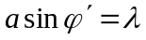
a = (a + b)/3=0.8×10⁻⁴ cm 3分
(3) 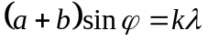，(主极大)
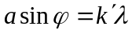，(单缝衍射极小) (k＇=1，2，3，......)
因此 k=3，6，9，........缺级．
又因为k_{max}=(a＋b) / λ=4, 2分
所以实际呈现k=0，±1，±2级明纹． 2分

